קראו את דף המידע שלפניכם, וענו על השאלות שאחריו.

**אנטיביוטיקה – כללי השימוש הנכון**

תרופות אנטיביוטיות הן אמצעי יעיל להשמדת חיידקים הגורמים למחלות זיהומיות. לא כל תרופה אנטיביוטית מתאימה לכל סוג של חיידק. יש תרופות אנטיביוטיות היעילוֹת נגד סוג אחד של חיידקים, ויש תרופות אחרות היעילות נגד סוג אחר של חיידקים.

**• מתי משתמשים בתרופה אנטיביוטית?**

כשהרופא מאבחן שמחולֵל המחלה הוא חיידק, הוא מתאים את התרופה

האנטיביוטית היעילה ביותר למחלה שאובחנה.

**• האם האנטיביוטיקה מומלצת לטיפול בהורדת חום?**

לא. חום אֵינו מחלה, אלא תגובת הגוף למחלות שונות. אין להשתמש

באנטיביוטיקה כשהחום עולה, אלא אם כן רופא אִבחן את המחלה בתור מחלה

שנגרמה על-ידי חיידק והמליץ על תרופה אנטיביוטית.

**• האם האנטיביוטיקה מומלצת לטיפול בהצטננות ובשפעת?**

לא. הצטננות ושפעת אינן נגרמות על-ידי חיידקים, אלא על-ידי נגיפים (וירוסים). לפיכך תרופות אנטיביוטיות אינן משפיעות על המחלות האלה.

|  |
| --- |
| יש אנשים המאמינים שלקיחת תרופות אנטיביוטיות, גם אם לא תועיל  לא תזיק, אך אין זה כך. האנטיביוטיקה עלולה לפעמים לגרום נזק.  היא עלולה לגרום לתופעות לוואי שונות, או ליצור זנים של חיידקים  העמידים בפני אנטיביוטיקה.  **אין לקחת תרופה אנטיביוטית ללא הוראת רופא!** |

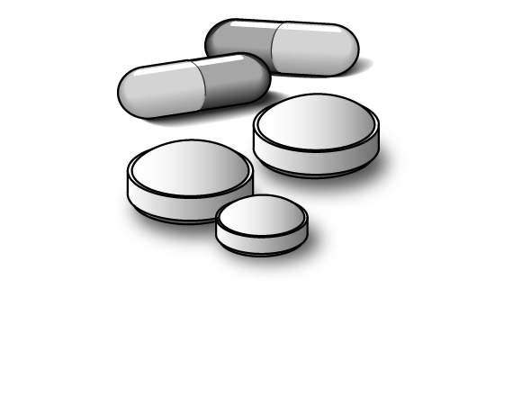

|  |
| --- |
| **ונשמרתם מאוד לנפשותיכם!** |

**כדי שהשימוש באנטיביוטיקה יהיה יעיל, חשוב להקפיד על ההנחיות האלה:**

**א. מינון נכון**

חשוב להקפיד על נטילת התרופה האנטיביוטית בכמות המומלצת.

אין להקטין את הכמות ואין להגדילה ללא הוראת הרופא.

**ב. זמנים קבועים**

יש ליטול את התרופה לפי הוראות הרופא, בזמנים קבועים במשך היממה.

**ג. גמר הטיפול**

צריך להקפיד על נטילת כל המנה שרשם הרופא, גם אם הַרְגָשַת החולה השתפרה. הפסקה בנטילת התרופה לפני סיום הטיפול עלולה לגרום למצב שהחיידקים המעטים שיישארו, יפַתחו עמידוּת בפני התרופה האנטיביוטית. במקרה כזה, התרופה לא תהיה עוד יעילה בעתיד. לכן אין להפסיק את נטילת התרופה האנטיביוטית ללא היוועצות ברופא.

**ד. אִחסון**

– יש לאחסן את התרופות הרחק מהישג ידם של ילדים קטנים.

– טבליות (כדורים) יש לאחסן במקום קריר ויבש.

– תרחיף (סירופ) יש לאחסן במקרר ולהוציאו כשעה לפני השימוש.

**ה. מזון**

– להימצאות של מזון בקיבה יש השפעה על יעילות התרופה האנטיביוטית.

לכן חשוב לשאול את הרופא אם לקחת את התרופה **לפני** הארוחה כשהקיבה ריקה, או **אחרי** הארוחה כשהקיבה מלאה.

– יש סוגי מזון המשנים את פעולת התרופה האנטיביוטית. לכן חשוב לברר אצל הרופא מהם אותם סוגי מזון, ולהימנע מאכילתם סמוך לנטילת התרופה.

השאלות

**1.** סמנו ליד כל משפט אם הוא **נכון** או **לא נכון** על-פי הטקסט.

|  |  |  |
| --- | --- | --- |
| **המשפטים** | **נכון** | **לא נכון** |
| 1. אנטיביוטיקה מומלצת להורדת חום. | 1 ⬜ | 2 ⬜ |
| 2. תרופות אנטיביוטיות אינן מזיקות. | 1 ⬜ | 2 ⬜ |
| 3. אנטיביוטיקה מיועדת לטיפול במחלות זיהומיות. | 1 ⬜ | 2 ⬜ |
| 4. יש סוגי מזון שמשפיעים על פעולת האנטיביוטיקה. | 1 ⬜ | 2 ⬜ |
| 5. אנטיביוטיקה מיועדת גם לטיפול בהצטננות ובשפעת. | 1 ⬜ | 2 ⬜ |

**2.** בפסקה השנייה שבעמוד 1 כתוב: "כשהרופא מאבחן שמחולֵל המחלה הוא חיידק..."

מהי משמעות המילה **מחולֵל** במשפט זה?

1⬜ מרפא

2⬜ מחמיר

3⬜ משמיד

4⬜ גורם

**3.** לחולה ניתנה אנטיביוטיקה. כיצד עליו לנהוג כדי שהטיפול התרופתי יצליח?

כתבו **שלוש** הנחיות המוזכרות בדף המידע.

1.

2.

3.

**4.** אחיו הגדול של יעקב השאיר ליעקב בן ה-14 פתק:

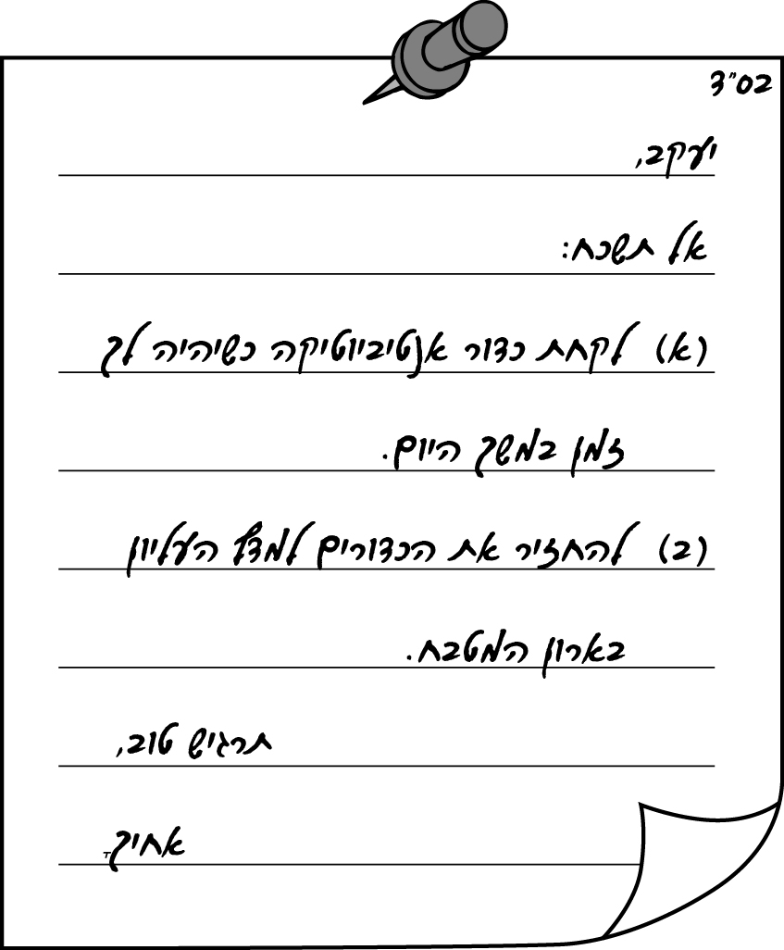

האם הנחיותיו של האח הגדול מתאימות להנחיות שבדף המידע? נמקו את תשובתכם.

הנחיה (א):

הנחיה (ב):

**5.** כתבו מחדש את המשפטים הבאים. הפכו את המילה המודגשת לצורת ציווי.

|  |
| --- |
| **דוגמה:**  חובה **להקשיב** להוראות הרופא כדי שהטיפול יהיה יעיל.  הקשיבו להוראות הרופא כדי שהטיפול יהיה יעיל. |

א. צריך **להקפיד** על נטילת כל המנה שרשם הרופא.

ב. כדאי **להתייעץ** עם הרופא מתי לקחת את התרופה.

**6.** מהי המטרה העיקרית של דף המידע בנושא האנטיביוטיקה?

1⬜ להנחות את הציבור בנושא השימוש באנטיביוטיקה.

2⬜ להדריך את הציבור כיצד למנוע מחלות שונות.

3⬜ ללמד את הציבור כיצד להילחם בכל מיני נגיפים.

4⬜ להדגיש את חשיבות השימוש באנטיביוטיקה.

**7.** כתבו מילה נרדפת למילים המודגשות.

1. יש **ליטול** את התרופה:

2. ליצור **זנים** עמידים:

בכתיבתכם הקפידו על   
ניסוח בהיר, על סימני פיסוק   
נכונים, על כתיב נכון ועל   
כתב יד ברור.



**8.** שירותי הבריאות רצו לחלק את דף המידע   
לתלמידי בית הספר.

אורי טען שאין לחלק את דף המידע לתלמידים, אלא   
להורים.

מה דעתכם על טענתו של אורי? נמקו את תשובתכם.

כתבו 3–5 שורות.

**9.** בסעיף א' שבעמוד 2 כתוב: "... ואין להגדילה ללא הוראת הרופא".

ממה מורכבת המילה **להגדילה**?

1 ⬜ להגדיל + אותה

2⬜ לגדל + אותה

3⬜ הגודל + שלה

4⬜ הגדילה + שלה

**10.** קופת חולים הכריזה על תחרות של הכנת כרזות שמטרתן לשכנע את הציבור להשתמש באופן נכון באנטיביוטיקה.

לפניכם שתי כרזות שהגיעו לגמר.

|  |  |
| --- | --- |
| כרזה 1    על ההוראות  לנטילת  אנטיביוטיקה  הקפדתם –  במהירות  הֶחלַמתֶם! | כרזה 2    תרופות  אנטיביוטיות הן  אמצעי יעיל  להשמדת חיידקים. |

כרזה 1 זכתה בתחרות.

האם אתם מסכימים לבחירה זו? נמקו את תשובתכם.